Лабораторная работа № 9
Графические средства JavaScript: рисование окружности

Цель работы: познакомиться с возможностями рисования простых графических объектов средствами JavaScript.
Рассмотрим простой пример рисования на холсте Canvas окна Web-браузера с помощью JavaScript. Напишем скрипт, который предполагает ввод координат диагональных вершин прямоугольника и последующее рисование самого прямоугольника. Заметим, что координаты задаются в обычной декартовой системе координат. Программа предполагает рисование осей координат и координатной сетки.
Пример.
<!doctype html>
<html>
<head>
<title>Фигура</title>
<meta http-equiv="Content-Type"
content="text/html; charset='utf-8'">
</head>
<body>

<style type="text/css">
body { background-color: #E6E6FA; }
.MyTable { width: 450px; margin-left: 50px;
text-align: center; }
.MyTable td { padding:2px;
border:#F0F8FF 1px solid; }
.MyTable tr { background: #F0FFF0; height: 20px; }
canvas { margin-left: 50px; }
</style>
<script type="text/javascript">
function II(x,x1,x2,I1,I2)
{ return I1 + (I2-I1)*(x-x1)/(x2-x1); }

function JJ(y,y1,y2,J1,J2)
{ return J1 + (J2-J1)*(y-y1)/(y2-y1); }

function Koord(form)
{
var elems = form.elements;
if ((!elems.x1.value) || (!elems.y1.value) ||
(!elems.x2.value) || (!elems.y2.value) )
{alert('Неверные значения параметров!');}
else
{
var canvas = document.getElementById("test");
var ctx = canvas.getContext('2d');
var I1 = 3; var J1 = 3;
var I2 = canvas.width-3;
var J2 = canvas.height-3;
ctx.beginPath(); ctx.fillStyle = '#FFFFCF';
ctx.clearRect(0,0,canvas.width,
canvas.height);
ctx.fillRect(0,0,canvas.width,
canvas.height);
ctx.strokeStyle = "navy";
ctx.strokeRect(0,0,canvas.width,canvas.height);
ctx.closePath(); ctx.stroke();
var xx1 = parseFloat(elems.x1.value);
var yy1 = parseFloat(elems.y1.value);
var xx2 = parseFloat(elems.x2.value);
var yy2 = parseFloat(elems.y2.value);
// контроль входных значений:
if (xx1>=xx2)
{alert('Неверные значения x1 и x2...');
return 0;}
if (yy1<=yy2)
{alert('Неверные значения y1 и y2...');
return 0;}
y1 = yy1+1; y2 = yy2-1;
x1 = xx1-1; x2 = xx2+1;
var h = 1;
//сетка:
ctx.lineWidth = 0.55;
ctx.strokeStyle = "lightgray";
//Здесь фрагмент программы
//для рисования координатной сетки:
// . . .
//оси координат:
ctx.beginPath();
ctx.lineWidth = 0.65;
ctx.strokeStyle = "navy";
ctx.moveTo(II(x1,x1,x2,I1,I2),
JJ(0,y1,y2,J1,J2));
ctx.lineTo(II(x2,x1,x2,I1,I2),
JJ(0,y1,y2,J1,J2));
ctx.moveTo(II(0,x1,x2,I1,I2),
JJ(y1,y1,y2,J1,J2));
ctx.lineTo(II(0,x1,x2,I1,I2),
JJ(y2,y1,y2,J1,J2));
ctx.closePath(); ctx.stroke();
//Рисуем прямоугольник:
ctx.beginPath();
ctx.lineWidth = 2.7;
ctx.strokeStyle = "#FF0011";
ctx.moveTo(II(xx1,x1,x2,I1,I2),
JJ(yy1,y1,y2,J1,J2));
ctx.lineTo(II(xx2,x1,x2,I1,I2),
JJ(yy1,y1,y2,J1,J2));
ctx.lineTo(II(xx2,x1,x2,I1,I2),
JJ(yy2,y1,y2,J1,J2));
ctx.lineTo(II(xx1,x1,x2,I1,I2),
JJ(yy2,y1,y2,J1,J2));
ctx.lineTo(II(xx1,x1,x2,I1,I2),
JJ(yy1,y1,y2,J1,J2));
ctx.closePath(); ctx.stroke();
return 0;
}
}
</script>
<form>
<table cellpadding="2" class="MyTable" border="1">
<tr><td bgcolor=#ffff60 colspan="4">
<h3>Рисование прямоугольника</h3></td></tr>
<tr><td colspan="4"><h4>Задайте координаты<br>
верхней левой и нижней правой<br>
вершин прямоугольника<br>
(в декартовой системе координат)
</h4></td></tr>
<tr>
<td>
x1 = <input style="font-size: 16px;
width: 60px; height: 20px;" name="x1"
type="number" >
</td>
<td>
y1 = <input style="font-size: 16px;
width: 60px; height: 20px;" name="y1"
type="number" >
</td>
<td>
x2 = <input style="font-size: 16px;
width: 60px; height: 20px;" name="x2"
type="number" >
</td>
<td>
y2 = <input style="font-size: 16px;
width: 60px; height: 20px;" name="y2"
type="number" >
</td>
</tr>
<tr>
<td bgcolor=#ffff60 colspan="4">
<input type="button" onclick="Koord(this.form)"
value="Нарисовать"></td>
</td>
</tr>
</table>
</form>
<p>
<canvas id="test" width="300" height="300"></canvas>
</p>
</body>
</html>

На рис. 1 показана форма для ввода исходных данных. На рис. 2 показан результат рисования на холсте Canvas окна Web-браузера.
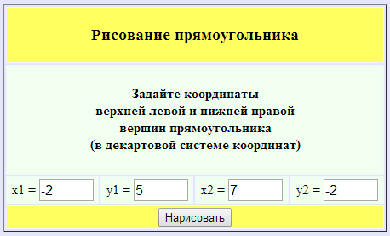
Рис. 1

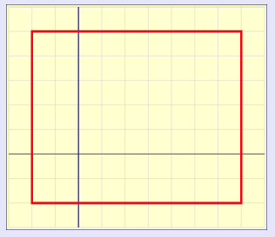
Рис. 2

Задание-1. В программу добавить фрагмент для рисования координатной сетки.
Задание-2. Разработать программу на языке JavaScript для рисования на плоскости окружности с центром в заданной точке и заданного радиуса. В программе предусмотреть интерактивный ввод значений для указанных параметров X₀, Y₀ и R.
Указания.
1. Для рисования окружности использовать уравнение:
(X – X₀) ² + (Y – Y₀) ² = R²
2. Нарисовать координатную сетку.
3. Для перехода от декартовой системы координат к экранной системе использовать известные функции:
function x_screen(x,x1,x2,I1,I2)
{ return I1 + (I2-I1)*(x-x1)/(x2-x1); }

function y_screen(y,y1,y2,J1,J2)
{ return J1 + (J2-J1)*(y-y1)/(y2-y1); }
Примерный внешний вид интерактивной части Web-приложения показан на рис. 3.
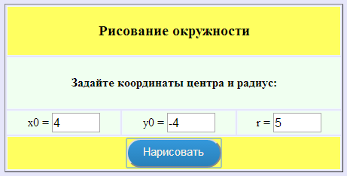
Рис. 3

Заметим, что JavaScript не требует получения именно целочисленных значений функций x_screen и y_screen. Результат рисования окружности показан на рис. 4.
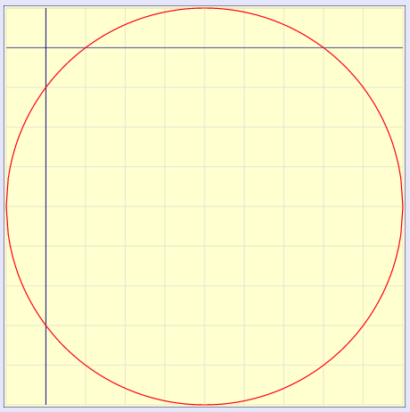
Рис. 4

Задание 3. Фрагмент программы для рисования окружности оформить в виде подпрограммы с целью рисования концентрических окружностей. Примерный результат работы программы показан на рис. 5 и 6.

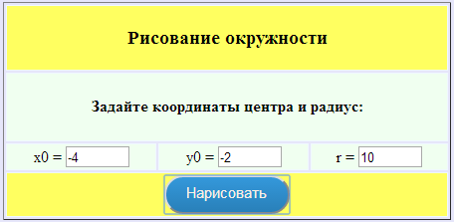
Рис. 5

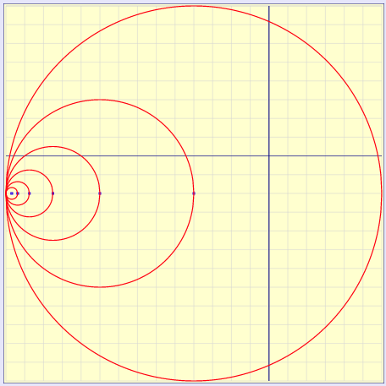
Рис. 6

Задание 4. Программу из Задания 3 изменить с целью написания рекурсивной подпрограммы рисования концентрических окружностей.

